СБО 6 класс
Дата: 28.12.
Тема урока: Приготовление блюд из круп. Приготовление каши на молоке и на воде.
1.Прочитай.
Из круп можно приготовить каши разной густоты: рассыпчатые, вязкие и жидкие. Каши варят на молоке, воде, смеси молока с водой, бульонах. Рассыпчатые каши используют как гарнир к мясным и рыбным блюдам. Вязкие каши используют как самостоятельное блюдо.
Жидкие каши употребляются в детском и диетическом питании. Также каши используются для приготовления различных запеканок, пудингов, биточков, котлет.

2. Внимательно прочитай рецепт и вместе с родителями, соблюдая технику безопасности, приготовь рассыпчатую гречневую кашу, которую можно использовать на гарнир к мясным и рыбным блюдам. Для вкусной и рассыпчатой гречки важно соблюдать пропорцию гречневой крупы и воды.
- Воду необходимо брать в 2 раза больше крупы (1 стакан крупы – 2 стакана воды).
- Всыпаем крупу в посуду, заливаем водой и ставим на средний огонь, ждем, пока вода закипит.
- Затем посолите гречку, добавьте кусочек сливочного масла, закройте крышкой, при этом уменьшите огонь.
- Оставляем кашу вариться на слабом огне около 20 минут, под закрытой крышкой, пока не выпарится вся жидкость и каша станет рассыпчатой.
- Выключив кашу, оставьте ее потомиться в кастрюле около 40 минут, можно укутать одеялом или полотенцем.
Важно! Во время варки гречневой каши не следует постоянно заглядывать в кастрюлю, открывая крышку, а также помешивать кашу. Такая гречневая каша не будет рассыпчатой.
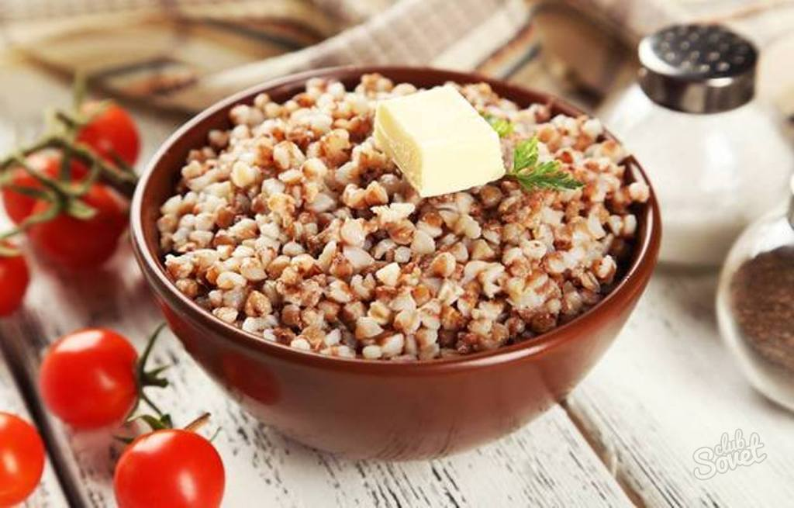

Приятного аппетита!

